Приложение №1

**Декада общественно-патриотических дел, посвященных 30-летию Чернобыльской трагедии «Чернобыль. 30 лет» по государственному учреждению образования**

**«Пудовнянская средняя школа»**

В ходе проведения декады было сделано следующее:

1.Проведены классные и информационные часы:

1 класс: кл.час «26 апреля-Чернобыль-наша боль».

2 класс: инф.час «Чернобыль. Черная быль».

3 класс: инф.час «Чернобыль-черная боль земли».

4 клас: инф.час «След Чернобыля. 30 лет спустя».

5 класс: инф.час «Атомная трагедия 20 века».

6 класс: инф.час «Черная быль».

7 класс: кл.час «Чернобыль-боль моей души».

8 класс: инф.час «День чернобыльской трагедии».

9 класс :инф.час «Битва за Чернобыль».

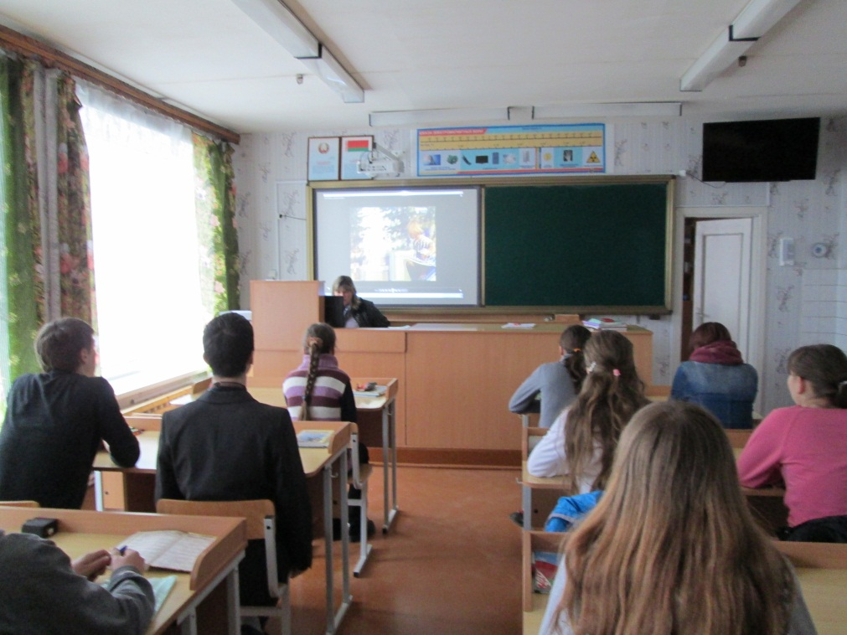

10 класс: инф.час «Чернобыльская трагедия.30 лет пути к возрождению»

11 класс: инф.час «Черная быль»

2.Проведен конкурс рисунков «Чернобыль-боль моей страны»

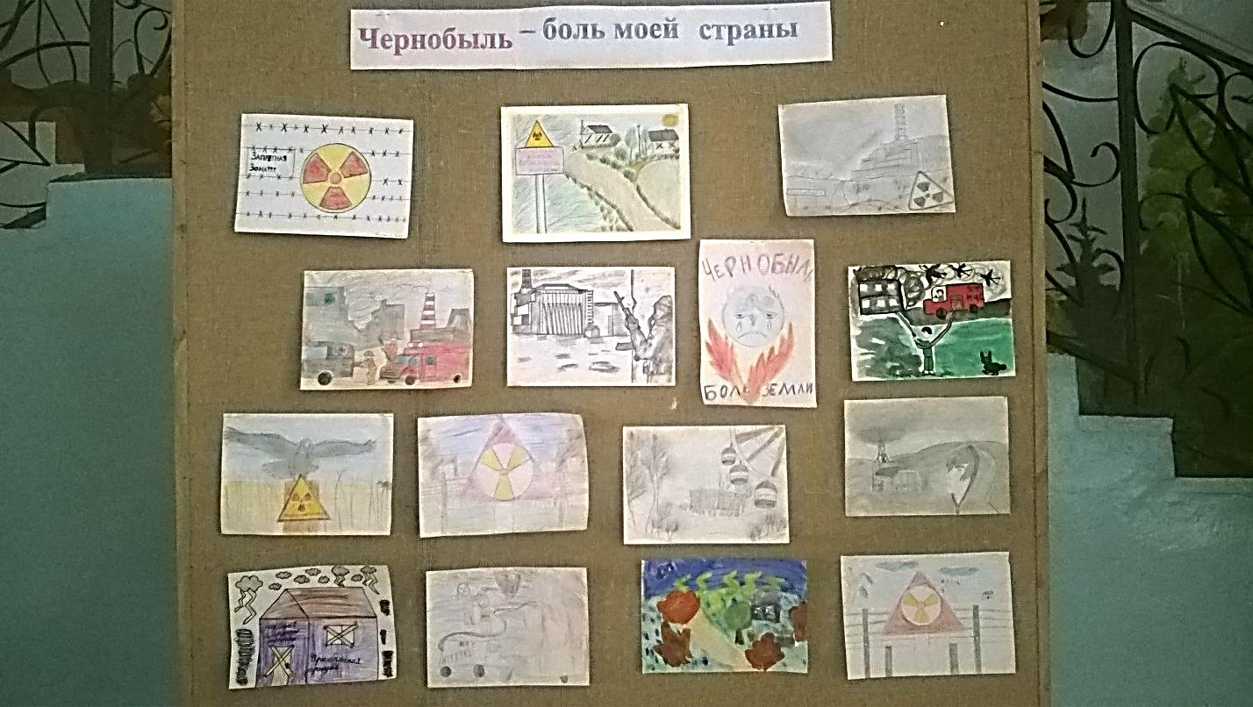

3.Общешкольное мероприятие, посвященное трагедии на Чернобыльской АС «Чернобыль - наша боль»

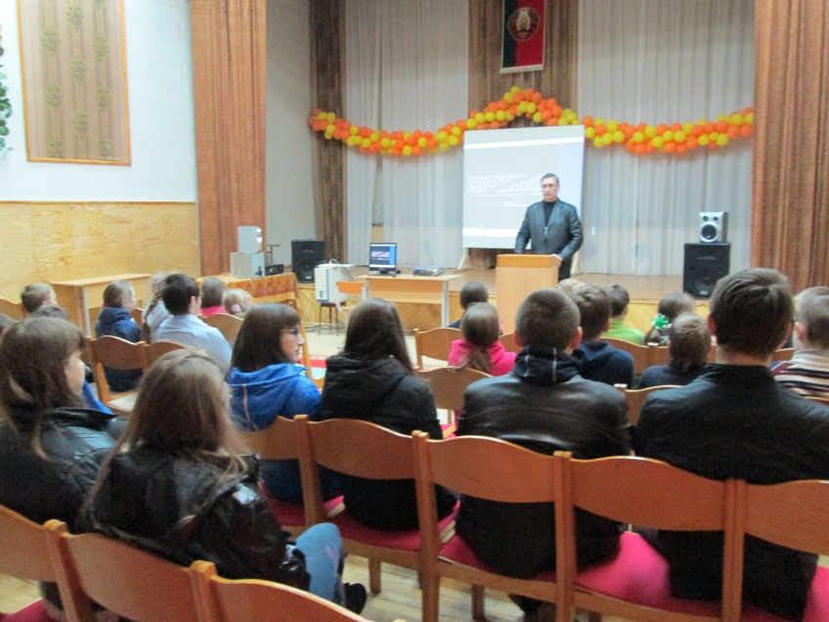

4.В школьной библиотеке оформлена выставка, посвященная Чернобыльской трагедии

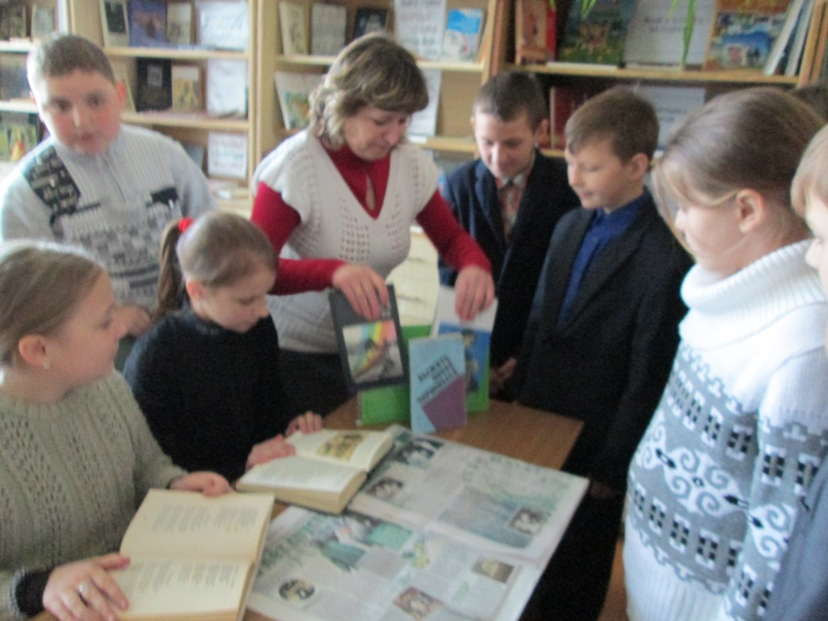

Школьный библиотекарь Ковалева С.В. знакомит учащихся 5 класса с литературой о Чернобыльской катастрофе.

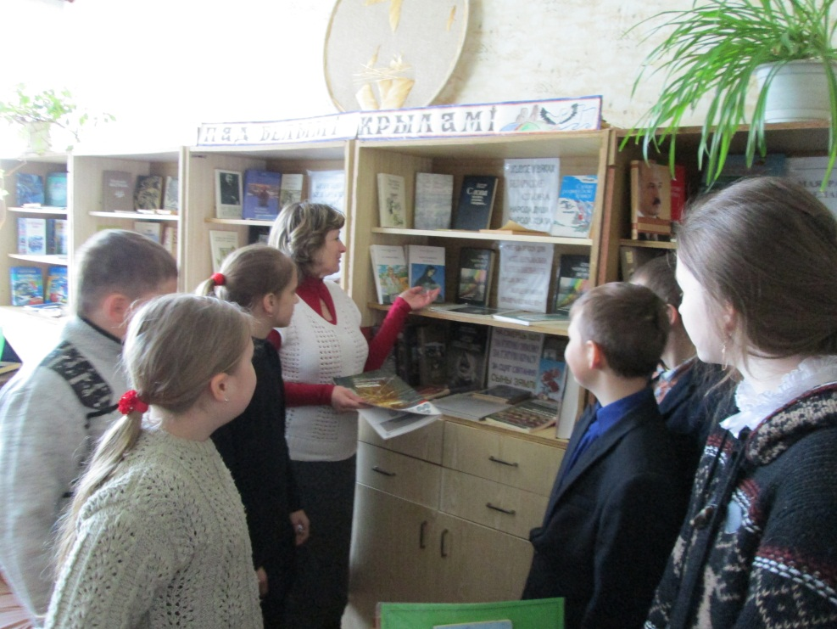

Заместитель директора по воспитательной работе Н.И. Гуляева